

WEDSTRIJDREGLEMENT BCV
als bedoeld in artikel 8 van de Statuten (23 september 1994)

1 Algemeen

1.1 Toepasbaarheid
a. Dit reglement is van toepassing op de door de Bridgeclub Voorschoten (BCV) te organiseren:
- Interne parencompetitie
- Interne viertallencompetitie; en
- ‘Drives’ (zittingen die geen deel uitmaken van een competitie).

b. Op deze wedstrijden zijn van toepassing:
- De laatst geldende spelregels voor wedstrijdbridge, van de Nederlandse Bridge Bond (NBB);
- Het laatst geldende Biddingboxreglement van de NBB, dat als appendix is opgenomen in de hiervoor genoemde spelregels;
- De laatst geldende Alerteer-regeling van de NBB;
- De laatst geldende Regeling Bruine Stickerconventies en Hoogst Ongebruikelijke Methoden van de NBB; en
- Het laatst geldende Wedstrijdreglement van de NBB.

- Het onder b bedoelde Wedstrijdreglement van de NBB is niet van toepassing op interne wedstrijden (zijnde wedstrijden die specifiek zijn bedoeld voor de leden van de Bridgeclub Voorschoten).

1.2 Organisatie van de speelmomenten
a. Er zijn wekelijks meerdere speelmomenten, vastgelegd in een jaarlijks door de ALV goedgekeurd speelplan (zie hieronder art. 1.2.r).

b. Gedurende het verenigingsjaar wordt indien mogelijk gespeeld:
- Een parencompetitie, die bestaat uit een aantal open zittingen, waarbij de rekenmethode ‘matchpunten’ wordt gebruikt en voor een beperkt aantal zittingen (aan te duiden als Butler-competitiezittingen) de rekenmethode International Match Points (IMP);
- Indien gewenst, een viertallencompetitie, die bestaat uit één competitieronde;
- Een aantal ‘drives’ voor de leden en
- Een aantal vrij toegankelijke drives ook voor niet-leden, zoals de zomerdrives en de Oranjedrive.

- Het aanvangstijdstip van een avondzitting op woensdagavond is 19.30 uur, op de donderdagavond 19.45 uur. Op de maandagmiddag bepaalt de wedstrijdleider het aanvangstijdstip gehoord hebbende de deelnemers op de maandagmiddag.

- Bij een ‘drive’ schrijven de paren zich zoveel mogelijk vooraf in. Het bestuur kan een drive uitschrijven met een afwijkende begintijd en/of inschrijvingsmethode.
- Voor de indeling van de paren op de ‘verenigingsdrives’ genoemd onder 1.2.b.iii wordt de laatst bekende ranking van de spelers gebruikt voor een indeling in A-, B-paren en C-paren. De verdere opzet wordt bepaald door de wedstrijdleider. Dan kan zijn;
- De A-paren spelen N-Z en de B-paren spelen O-W. Dat leidt per ‘drive’ met toepassing van de topintegrale rekenmethode in N-Z respectievelijk O-W tot 2 winnaars; een paar N-Z en een paar O-W.
- Een indeling in één of meerdere lijnen afhankelijk van het aantal deelnemers. Met toepassing van de topintegrale rekenmethode wordt per lijn de winnaar vastgesteld.

- De Technische Commissie zorgt ervoor dat op de vaste speelmomenten en op de door het bestuur aan te geven extra speelmomenten wedstrijdleiders en arbiters aanwezig zijn.
- Een avondzitting kent in principe 6 ronden van een half uur, waarin 4 x een vooraf geschud spel wordt gespeeld. Het speeltempo is dus gemiddeld 7,5 minuut per spel.
Op de maandagmiddagzittingen en op drives bepaalt de wedstrijdleider het aantal ronden en de tijdsduur per ronde; beide kunnen afwijken van bovenstaand.
- De wedstrijd begint nadat de wedstrijdleider de klok heeft gestart.
- Spelers moeten erop letten dat zij op tijd beginnen en eindigen. Bij dreigende tijdsoverschrijding kan de wedstrijdleider worden ingeschakeld.
- Vijf minuten voor het einde van een ronde wordt een waarschuwingssignaal gegeven.
- Wanneer het waarschuwingssignaal klinkt, mogen paren een nieuw spel starten, zolang dit spel redelijkerwijs binnen de resterende speeltijd kan worden voltooid. Een incidentele beperkte overschrijding van de beschikbare tijd voor het bieden en spelen in een ronde is te accepteren, omdat bridge een denksport is.
- Indien een spel redelijkerwijs niet meer op een voor de spelers acceptabele manier binnen de resterende speeltijd kan worden voltooid, wordt het spel niet gespeeld.
- Indien de paren over het alsnog starten van een spel van mening verschillen, kan alleen de arbiter beslissen of een nieuw spel nog binnen de officiële speeltijd past dan wel niet meer gespeeld wordt.
- Een spel mag alleen worden gestopt wanneer:
- De arbiter of wedstrijdleider beslist dat het spel niet meer binnen de tijd past.
- Er een geldige reden is, zoals een incident of medische noodsituatie.
- De wedstrijdleider kan maatregelen nemen wanneer een paar structureel te veel tijd gebruikt.

- Leden zijn gerechtigd om zonder extra kosten op alle speelavonden in de week en op de ‘drives’ te spelen. Dat geldt niet voor de Oranjedrive en zomerdrives, waarvoor een vergoeding wordt gevraagd.
- Een paar, dat verhinderd is om aan een competitiezitting deel te nemen op een voor hen voor hen gebruikelijk spelmoment, meldt zich af. Dit afmelden vindt bij voorkeur uiterlijk één dag voor de desbetreffende speelavond plaats op de op de website aangegeven wijze; afmelding op de speeldag zelf vindt – liefst telefonisch- alleen plaats, als dit gemotiveerd niet anders kan.
- In geval van verhindering van één van beide leden van een paar mag de ander met een invaller spelen. Een invaller hoeft geen lid van de BCV te zijn. Voor het melden van het spelen met een invaller geldt het hiervoor gestelde onder l betreffende het afmelden; hierbij dient tevens de voor- en achternaam van de invaller te worden vermeld, alsmede het bondsnummer, indien de invaller lid is van de NBB.
- Voor de spelers in de A-lijn wordt, indien ze met hun vaste partner spelen, verwacht dat ze ongevraagd een volledig ingevulde systeemkaart ter inzage op tafel leggen. In de andere lijnen is dit niet verplicht, maar wel raadzaam.
- Bij het bieden wordt gebruik gemaakt van biddingboxen.
- Voor het vermelden van de scores wordt gebruik gemaakt van een bridgemate, tenzij de wedstrijdleider aangeeft dat de scores op papier moeten worden genoteerd.
- Voor het verwerken van de scores in een zitting wordt gebruik gemaakt van het door de NBB ter beschikking gestelde rekenprogramma (NBBR). De wedstrijdleider stuurt de scores door naar de NBB-clubwebsite, waarbij het onderdeel 'Meesterpunten automatisch versturen' is aangevinkt, en naar de clubwebsite.
- Bij het begin van het verenigingsjaar stelt de Technische Commissie een voorstel voor een speelplan op, waarin zittingen en de drives worden vermeld, alsmede de daarbij behorende rekenmethoden (matchpunten dan wel IMP). Nadat het bestuur dit plan heeft goedgekeurd, treedt het in werking. Een dergelijk goedkeuring behoeft binnen een redelijke termijn de bekrachtiging van de Algemene Ledenvergadering (ALV). Noodzakelijke wijzigingen gedurende het verdere verenigingsjaar worden door de Technische Commissie aangebracht en worden aan de leden zo spoedig mogelijk bekend gemaakt.
- Op een aantal avonden wordt gespeeld volgens het Butler-format met IMP (zie 1.2.b.i), wat zorgt voor extra variatie en uitdaging binnen het seizoen.

1.3 Arbitrage
- Voor aanvang van de eerste ronde maakt de wedstrijdleider bekend wie de arbiter die avond is.
- In geval van een benodigde arbitrage neemt de benoemde arbiter een beslissing, die de wedstrijdleider zonder discussie overneemt.
- Is de desbetreffende arbiter onderdeel van het arbitrageprobleem, dan vraagt die arbiter een andere tweede arbiter.
- Op een protest als bedoeld in artikel 83 van de spelregels voor wedstrijdbridge tegen een beslissing van een arbiter is het bepaalde in artikel 92 en 93 van deze spelregels van toepassing.
- Het protest wordt schriftelijk ingediend bij de Technische Commissie, die dit voorlegt aan de arbiter die de desbetreffende arbitrage heeft behandeld, om hem of haar in de gelegenheid te stellen een nota van bevindingen op te stellen.
- De beschikbare arbiters, met uitzondering van een in artikel 20.8 van het huishoudelijk reglement bedoelde arbiter, beslissen over een protest. Bij een unanieme beslissing kan een bijeenkomst achterwege blijven.
- De gemotiveerde beslissing wordt schriftelijk (bijvoorbeeld per e-mail) ter kennis gesteld aan de betrokken spelers.
- Tegen een in lid g bedoelde beslissing is geen beroep mogelijk.

2 Parencompetitie

2.1 Vormen van paren en verdeling over de lijnen
- Twee leden, die een nieuw paar willen vormen, geven dit bij het begin van een zitting aan. De lijn, waarin het nieuwe paar wordt ingedeeld, wordt bepaald door het gemiddelde van de ranking van beide spelers.
- Een paar, waarvan één speler een nieuw lid of een invaller is of een paar waarvan beide spelers nieuwe leden zijn, wordt ingedeeld door de wedstrijdleider in de lijn, die de wedstrijdleider gerechtvaardigd acht op grond van de beschikbare informatie.
- Het is toegestaan om met drie leden een paar te vormen. De leden bepalen dan onderling voorafgaande aan de zitting welke twee leden aan de desbetreffende zitting deelnemen en geven dit door aan de wedstrijdleider. (Zie 1.2.I.)
Voor ‘paar’ of ‘paren’ kan in het wedstrijdreglement dus ook ‘driemanschap’ of ‘driemanschappen’ worden gelezen.
- De parencompetitie inclusief de Butler-competitiezittingen wordt gespeeld met losse wekelijkse open zittingen, waarvan de scores worden omgezet in rankingpunten. Voor het bepalen van de rankingpunten worden de in tabel 1 aangegeven waarden aangehouden.

2.2 Bepaling aantal lijnen per speelavond
  - Per avond bepaalt de wedstrijdleider op grond van het aantal aan- en afmeldingen het aantal lijnen waarin wordt gespeeld.
  - De wedstrijdleider deelt de paren in lijnen in op basis van de som van de actuele rankingpunten van de spelers.
  - De lijnen zijn qua grootte per avond zoveel mogelijk gelijk wat betreft het aantal paren, waarbij tussen de lijnen geen groter verschil dan 2 paren is.
  - Een eventuele stilzit wordt wekelijks zoveel mogelijk gedurende het seizoen gelijk verdeeld over de lijnen. Het NBBR verdeelt de stilzits gelijkelijk over de paren. (Het NBBR ‘ziet’ een stilzit als ‘een paar’.)
  - De uitslag in de competitie wordt niet topintegraal bepaald.

  - Configuratie van de ranking
- Ten behoeve van het kunnen indelen in lijnen start bij de aanvang van het seizoen een lid niet met de ranking van het eind van het vorige seizoen, maar met een vaste ranking per lijn:
- Spelers, die in de A-lijn zijn geëindigd, beginnen met een ranking van 80.
- Spelers, die met een ranking A/B of B/A zijn geëindigd, beginnen met een ranking van 75.
- Spelers, die in de B-lijn zijn geëindigd, beginnen met een ranking van 70.
- Spelers, die met een ranking B/C of C/B zijn geëindigd, beginnen met een ranking van 65.
- Spelers, die in de C-lijn zijn geëindigd, beginnen met een ranking van 60.

- De ranking wordt na iedere speelavond opnieuw vastgesteld met de in het NBBR gehanteerde dynamische rekenmethode. Dat is een methode waarbij de hoogte van de maximaal te behalen score afhangt van wie er meespelen. (Doen de beste paren niet mee, krijgt de winnaar iets minder, doen juist de slechtste paren niet mee, zal de beloning iets hoger uitvallen.)

- Voor de ranking worden tijdens de competitie de in tabel 1 aangegeven waarden aangehouden.
- Bij wisselen van een speelavond gedurende het seizoen begint een lid respectievelijk een paar op de nieuwe speelavond met de ranking, waarmee men op de andere avond is geëindigd.

tabel 1 - Waarden voor configuratie van de ranking
 | Omschrijving | Waarden
1 | Aantal ranking scores dat meetelt voor de ranking van een speler | 6
2 | Aantal decimalen (achter de komma) dat voor een ranking wordt bijgehouden | 1
3 | Aantal decimalen (achter de komma) dat voor rankingpunten wordt getoond | 0
4 | Gemiddelde waarde voor rankingpunten in lijn A | 80
5 | Verschil tussen de maximale en de minimale punten per lijn | 40
6 | Verschil in rankingpunten voor een volgende lijn | 10
7 | De rankingpunten worden naar rato van de scores verdeeld over een lijn | 1
8 | Percentage waarbij bij matchpunten de maximale score wordt gegeven (n.v.t.) | standaard
9 | Aantal imp's waarbij bij Butler de maximale score wordt gegeven (n.v.t.) | standaard
10 | Aantal imp's waarbij bij Crossimp de maximale score wordt gegeven (n.v.t.) | standaard
11 | Score bij viertallen waarbij de maximale score wordt gegeven (n.v.t.) | standaard
12 | Aantal lijnen (n) waarop de competitie is gebaseerd, waarin: a = het aantal paren dat in het begin van het verenigingsjaar voor een speelmoment zijn ingeschreven; en P = het percentage paren dat naar verwachting in dat jaar minder speelt (af te leiden uit voorgaand jaar) | n = (0,1·P/10³)·a  naar beneden afgerond
13 | Percentage van verwerkte uitslagen in de spelerranking | 0
14 | Minimum aantal zittingen voor een speler om kampioen te worden (n.v.t.) | Helft + 1
15 | Minimum aantal keren (x) dat een paar of driemanschap met elkaar moet spelen om kampioen te kunnen worden, waarin z = het aantal zittingen dat meetelt voor de ranking | x = 0,8·z  naar beneden afgerond
16 | Maximum aantal laagste scores dat voor het spelerkampioenschap buiten beschouwing mag blijven (n.v.t.) | standaard
17 | Maximum aantal laagste scores dat voor het clubkampioenschap buiten beschouwing mag blijven voor zover een paar of driemanschap meer dan x zittingen met elkaar hebben gespeeld | 0
18 | Maximum aantal scores dat voor het clubkampioenschap in rekening mag worden gebracht als een paar of driemanschap met een invaller heeft gespeeld | 0
19 | Aantal decimalen (achter de komma) voor de kampioenschapsscores | 3
20 | Minder frequente spelers worden bij de spelerranking niet bij de invallers gezet | 0
21 | Competitie kan parenuitslagen (matchpunten en imp's) bevatten | 1
22 | Competitie bevat geen viertallenuitslagen | 0
23 | Via uitslag geïmporteerde spelers niet als lid van het desbetreffende speelmoment aanmerken | 0
24 | Toon aantal stijgers (n.v.t.) | standaard
25 | Standaard scoremethode | 0
26 | Naam in de rankingviewer | BCV
27 | Tabpositie in rankingviewer voor: uitslagenlijst | 1
28 | Tabpositie in rankingviewer voor: competitielijst | 2
29 | Tabpositie in rankingviewer voor: spelerranking | 3
30 | Tabpositie in rankingviewer voor: parenranking | 4
31 | Tabpositie in rankingviewer voor: kampioenschap paren | 5
32 | Kampioenschap individueel niet tonen | 0
33 | Tabblad dat bij het begin wordt getoond | 4
34 | RGB-kleur lijn A in de rankingviewer (rood) | 230,24,24
35 | RGB-kleur lijn B in de rankingviewer (groen) | 0,160,0
36 | RGB-kleur lijn C in de rankingviewer (blauw) | 55,55,255
37 | RGB-kleur lijn D in de rankingviewer (n.v.t.) | standaard
38 | RGB-kleur lijn E in de rankingviewer (n.v.t.) | standaard
39 | RGB-kleur lijn F in de rankingviewer (n.v.t.) | standaard
40 | RGB-kleur lijn G in de rankingviewer (n.v.t.) | standaard
41 | Toon plus-min bij de parenranking | 1
42 | Toon gemiddelde lijn voor parenuitslagen | 0

4 Instellingen van de bridgemates
Voor de parencompetitie worden de bridgemates in het rekenprogramma ingesteld zoals in figuur 1 van de bijlage is aangegeven, met uitzondering van de 'PIN code' die de wedstrijdleider bepaalt.

2.5 Clubkampioen
- Het clubkampioenschap wordt bepaald op basis van de totale clubranking over het volledige seizoen. Het paar dat aan het einde van het seizoen bovenaan staat in deze ranking onder ‘clubkampioenschap (paren)’, wordt uitgeroepen tot clubkampioen.

- Een paar komt alleen in aanmerking voor het clubkampioenschap wanneer het minimaal 75% van de speelavonden van het seizoen heeft deelgenomen.

- Het exacte minimumaantal benodigde avonden wordt aan het einde van het seizoen vastgesteld op basis van het totale aantal gespeelde avonden.

- Als twee of meer paren gelijk eindigen zijn de resultaten, die de paren tegen elkaar hebben gescoord, maatgevend.

- De wisselbeker, waarop de namen van de clubkampioenen worden vermeld, mag het winnende paar tot het eind van het volgend seizoen mee naar huis nemen.

3. Viertallencompetitie
Indien er door de ALV een viertallencompetitie wordt gewenst, dan komt er een viertalwedstrijdreglement.

4. Drives

4.1 Vormen van paren en verdeling over lijnen
a. Als drives bedoeld in artikel 1.2.b.iii worden in ieder geval de volgende zittingen georganiseerd:
- Een openingsdrive (als opening van het verenigingsjaar) een week voorafgaand aan de parencompetitie;
- Een kerstdrive;
- Een paasdrive en/of ‘Oranjedrive’; en
- Een slotdrive een week na beëindiging van de parencompetitie
- Een aantal zomerdrives.

- De Oranjedrive en de zomerdrives zijn ook toegankelijk voor niet-leden. Voor deelname aan de Oranjedrive en de zomerdrive wordt een vergoeding gevraagd.
- Een paar kan zich voor een drive aanmelden op de wijze zoals door de Technische Commissie is aangegeven.
- Bij deelname aan een drive, die ook open staat voor externe deelnemers, vindt de indeling plaats in volgorde van aanmelding, dan wel op sterkte naar inschatting van de wedstrijdleiding.

4.2 Instellingen van de bridgemates
De bridgemates moeten in het rekenprogramma worden ingesteld volgens
  - Figuur 1 van de bijlage als er niet-topintegraal wordt gespeeld zonder prijsuitreiking;
  - Figuur 2 van de bijlage als er top-integraal wordt gespeeld zonder prijsuitreiking; en
Het hiervoor gestelde geldt niet voor de 'PIN code' die de wedstrijdleider bepaalt.
4.3 Opzet
a. Een drive kent in principe 6 ronden van 30 min voor 4 spellen.

- De uitslag op een drive wordt topintegraal bepaald.

- Op een drive wordt de stand na iedere ronde openbaar.

- De wedstrijdleider maakt vóór de start van de drive bekend bij welke uitslag c.q. bij welk percentage een prijs wordt uitgereikt.

- De wedstrijdleider is gerechtigd af te wijken van het bovenstaande.

5 Slotbepalingen
- In een situatie waarin dit reglement niet voorziet, beslist de wedstrijdleider in overleg met de arbiter.
- Dit wedstrijdreglement wordt daarna zo spoedig mogelijk aangepast door de Technische Commissie.
- Dit reglement is laatstelijk gewijzigd en in werking getreden op 1 september 2026.

Bijlage bij het Wedstrijdreglement BCV

figuur 1 - Instellingen bridgemates voor de parencompetitie en een niet-top-integrale
open zitting zonder prijzen

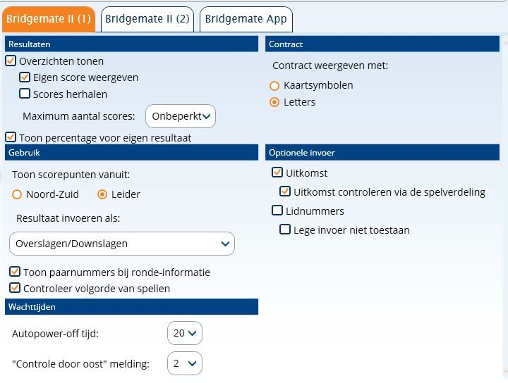

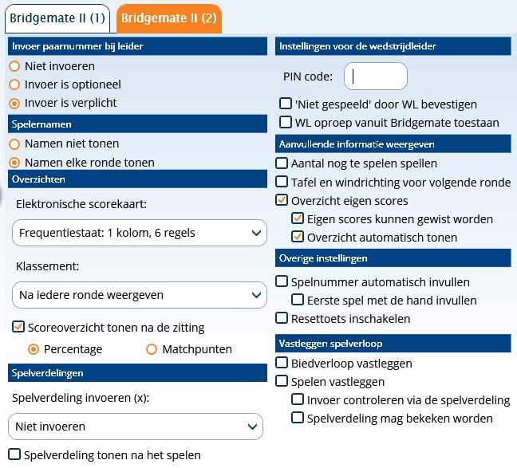

figuur 2 - Instellingen bridgemates voor een drive met en zonder prijzen

